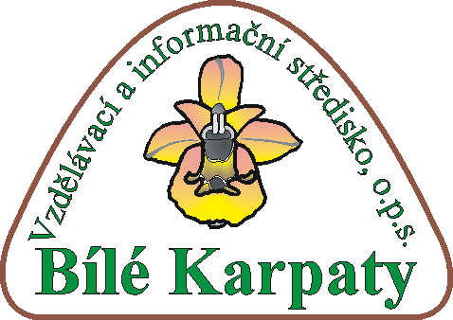

LÍSKA, z.s.
Dolní náměstí 429,
755 01 Vsetín
e-mail: infoevvo@seznam.cz
www.liska-evvo.cz

IČ: 28558863
ČSOB: 216160994/0300
Naše aktivity podporují Zlínský kraj, město Vsetín, Ministerstvo školství, mládeže a tělovýchovy, Ministerstvo životního prostředí, SFŽP, TG TISK, s.r.o., Lanškroun, AVIS – elektronika, s.r.o., Vsetín, papírnictví Stanislav Olšák , Vsetín, Vodovody a kanalizace, Vsetín, a.s, Austin Detonator Vsetín a členové Klubu LÍSKY.

Specializační studium pro školní koordinátory EVVO, kurz IV - modul 6.

Akreditovaný vzdělávací program LÍSKY.

Termín: 5. - 7. června 2020
Místo konání: Veselí nad Moravou – Nová Lhota – Velká nad Veličkou – Hluk
Garant modulu: http://vis.bilekarpaty.cz/ - Marie Petrů

Vzdělávací a informační středisko Bílé Karpaty, obecně prospěšná společnost
Adresa: nám. Bartolomějské 47, 698 01 Veselí nad Moravou
tel.: 518 322 545, 736 682 614/ e-mail: visbk@bilekarpaty.cz

Lektoři: Marie Petrů, Jana Řezníčková, Vladimír Šácha, Marie Kordulová, Iva Koutná

Organizační pokyny:
Zahájení výuky: PÁTEK 5. 6. 2020 ve 13.00 hodin, Velká nad Veličkou – Velický kostel, na schodech, doporučený příjezd do 12.45 hodin.
Ukončení výuky: NEDĚLE 7. 6. 2020 ve 13.30 hodin
Počet hodin vzdělávání: 20 (1 hodina = 45 minut)
Ubytování: vícelůžkové pokoje, Turistická ubytovna na faře - Nová Lhota https://www.levneubytovani.net/ubytovani/ubytovna-nova-lhota/
Stravování: 2 teplá jídla (obědy) v restauraci, ostatní si chystáme sami v objektu ubytovny, svačiny a pitný režim ve vlastní režii – voda, čaj, káva bude k dispozici.

S sebou vezměte:
- přezůvky, pohodlný oděv a obuv s ohledem na program a aktuální počasí, včetně vybavení do terénu,
- lehký spací pytel či deku na spaní a sezení venku, ručník,
- příp. vlastní materiály k výměně zkušeností, zejména na večerní bloky, osvědčilo se sdílení námětů a příkladů dobré praxe škol ve skupině,
- na modulu budou k zakoupení i rozebrání materiály a publikace.

Upozorňujeme na dodržování aktuálních hygienických opatření. Náhradou za plánované rafty jsme zajistili plavbu lodí po Baťově kanále (viz rozvrh) – Váš doplatek za plavbu činí 200 Kč (50% ceny). Pročtěte si pečlivě rozvrh a místa konání. Tentokrát se budeme hojně přesunovat auty a většinu času strávíme v přírodě Bílých Karpat!

Svou účast potvrďte nejpozději do 1.6.2020 na adresu infoevvo@seznam.cz

Kontaktní osoba: Lenka Dufková, infoevvo@seznam.cz
Informace k obsahu a realizaci, garant kurzu: Iva Koutná, koutna.iva@seznam.cz, 605 806 840
Těšíme se na Vás velmi ☺, Iva Koutná a Marie Petrů

